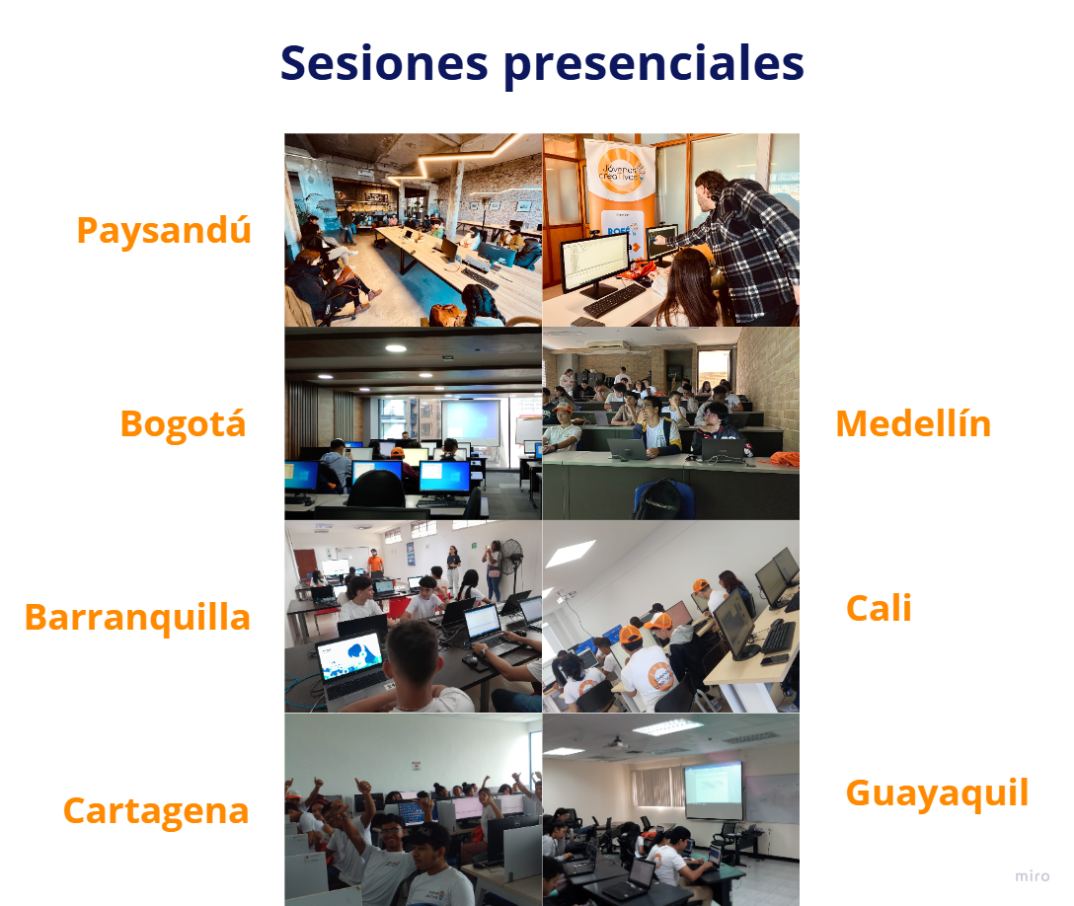

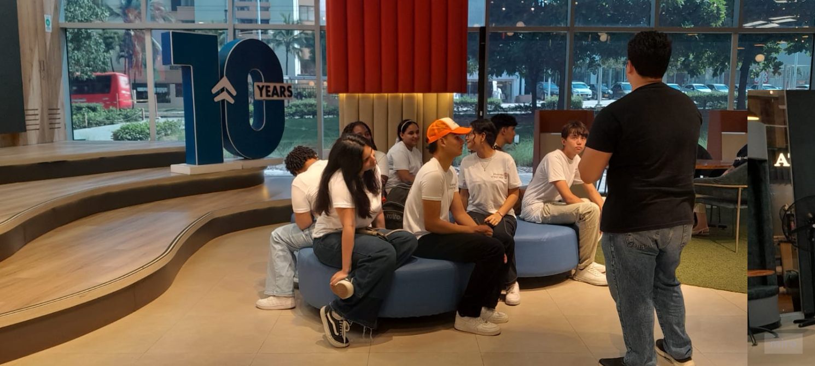

Imagen superior: Visita a Lean Solutions Group en Barranquilla

Imagen inferior: Visita a Agrosoft en Guayaquil

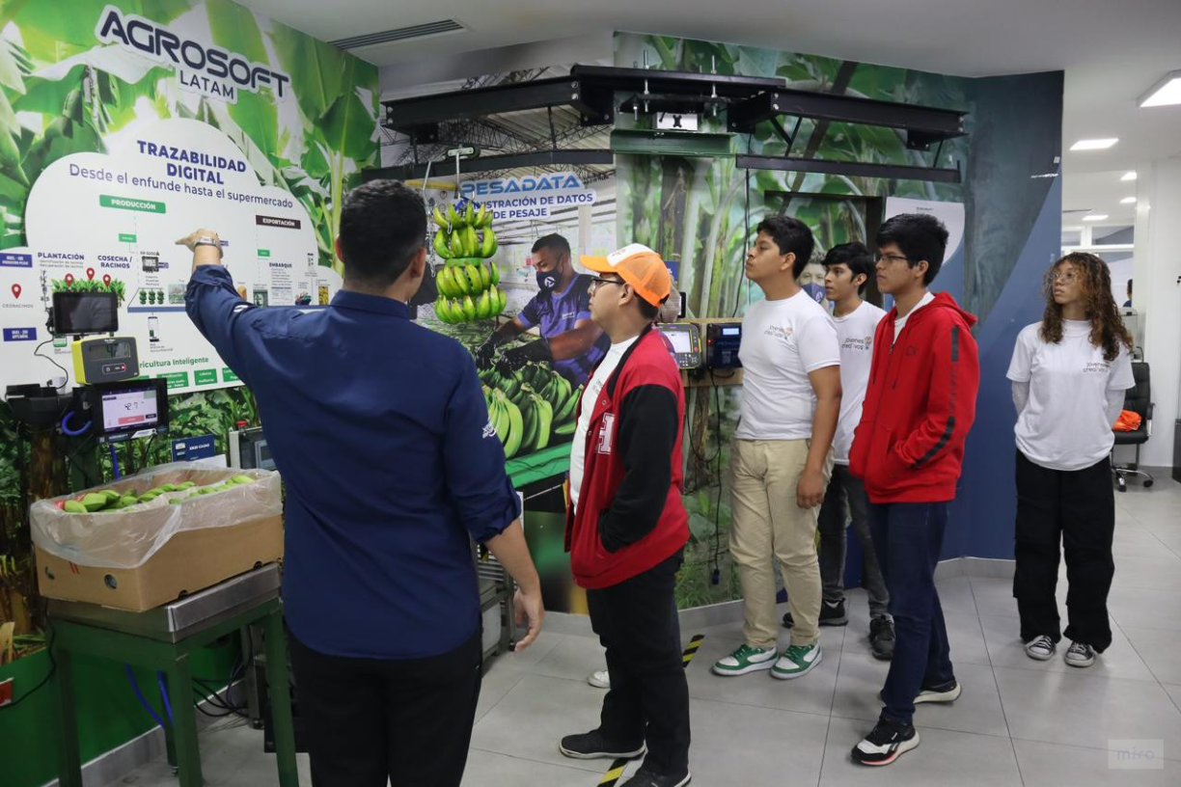

**Links de charlas complementarias más vistas** / Links to most viewed complementary talks:

* Taller de Manejo de Bases de Datos - Martes 24 de septiembre: <https://youtu.be/WUbTJ_Ny_-A>
* Taller de Educación Financiera - Jueves 15 de agosto: <https://youtu.be/yzWP1a4oL_o>
* Taller de Marketing Digital - Lunes 29 de julio: <https://www.youtube.com/watch?v=949Rwi6Qh3M>